# O nas – tekst łatwy do czytania i rozumienia

## Gdzie jesteśmy?

Przedszkole Miejskie nr 133 w Łodzi znajduje się przy ulicy Krzemienieckiej 22b.

Przedszkole Miejskie nr 133 w Łodzi znajduje się w dzielnicy ,,Polesie”. Budynek dostosowany jest do potrzeb dzieci, posiada zaplecze higieniczne i gospodarcze. Otoczone jest ogrodem, w którym znajdują się duże piaskownice i sprzęt rekreacyjny do zabaw na powietrzu.

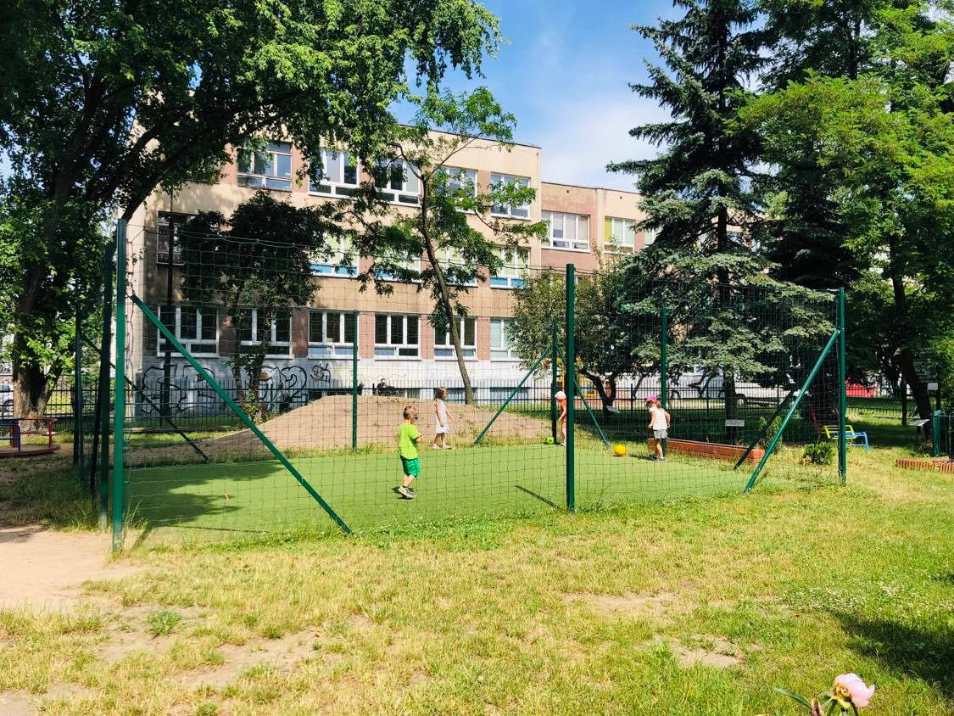

Przedszkole mieści się w dobrze wyposażonym budynku, otoczonym ogrodem. Budynek przedszkola położony jest w pięknym osiedlu w pobliżu takich miejsc jak: Ogród Botaniczny, Ogród Zoologiczny i Park na Zdrowiu

Doskonałe warunki, w których znajduje się przedszkole sprzyjają zróżnicowanej pracy edukacyjnej wychodzącej naprzeciw oczekiwaniom Rodziców i potrzebom małego dziecka. Z zadowoleniem możemy podkreślić, że dzieci uczęszczające do naszego przedszkola, czują się w nim bardzo dobrze, bezpiecznie, o czym świadczy fakt, że chętnie do niego przychodzą i traktują je jak swój drugi dom.

Przedszkole Miejskie nr 133 jest placówką 2 kondygnacyjną i 5-oddziałową.

Remont przedszkola został zrealizowany w ramach Budżetu Obywatelskiego za 2020 rok

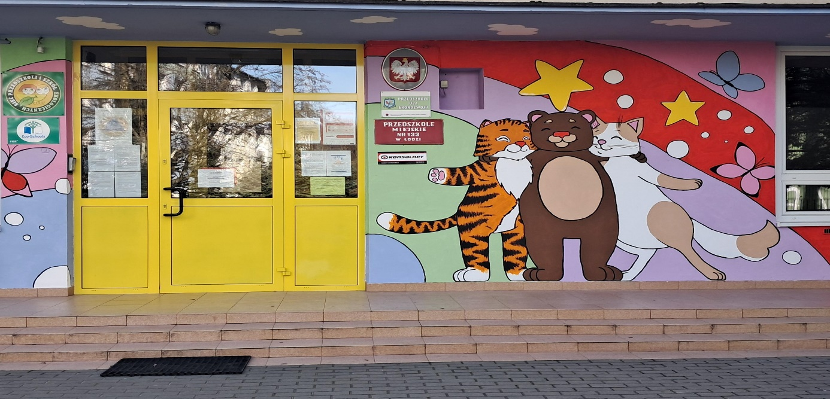

Do budynku szkoły można wejść głównymi drzwiami wejściowymi.

W pobliżu drzwi wejściowych znajduje się domofon.

Należy zadzwonić.

Gabinet intendenta, do którego dostarczamy pisma, podania i dokumenty.

Znajduje się na pierwszym piętrze po lewej stronie schodów.

Gabinet dyrektora znajduje się na korytarzu po lewej stronie, na pierwszym piętrze.

## Czym zajmuje się Przedszkole Miejskie nr 133 w Łodzi?

Przedszkole Miejskie nr 133 w Łodzi jest placówką publiczną.

Placówka publiczna, to taka, która zapewnia opiekę i nauczanie w zakresie ramowych planów nauczania.

Ramowe plany nauczania to obowiązkowe zajęcia edukacyjne.

W przedszkolu zajmujemy się kształceniem i wychowywaniem uczniów.

Przedszkole prowadzi naukę języka obcego (angielskiego).

Do przedszkola uczęszczają dzieci 3, 4, 5, 6 letnie.

Zajęcia odbywają się pięć dni w tygodniu od poniedziałku do piątku,

w godzinach: 6.00 – 17.00.

Dyrektorem przedszkola jest Pani Dorota Marchewa.

W przedszkolu pracują wykwalifikowani nauczyciele wychowania przedszkolnego.

W przedszkolu pracują specjaliści: logopeda, psycholog i pedagog specjalny.

W przedszkolu zatrudnieni są również pracownicy niepedagogiczni: starszy intendent, konserwator, kucharz, pomoc kuchenna oraz pracownicy obsługi.

Dzieci korzystają z trzech posiłków: śniadanie, obiad i podwieczorek.

## W naszej placówce zapewniamy dzieciom:

1. **Opiekę logopedyczną, psychologiczną oraz zajęcia rewalidacyjne.**

Gabinet logopedy, psychologa, pedagoga specjalnego i zajęć rewalidacyjnych znajduje się na parterze.

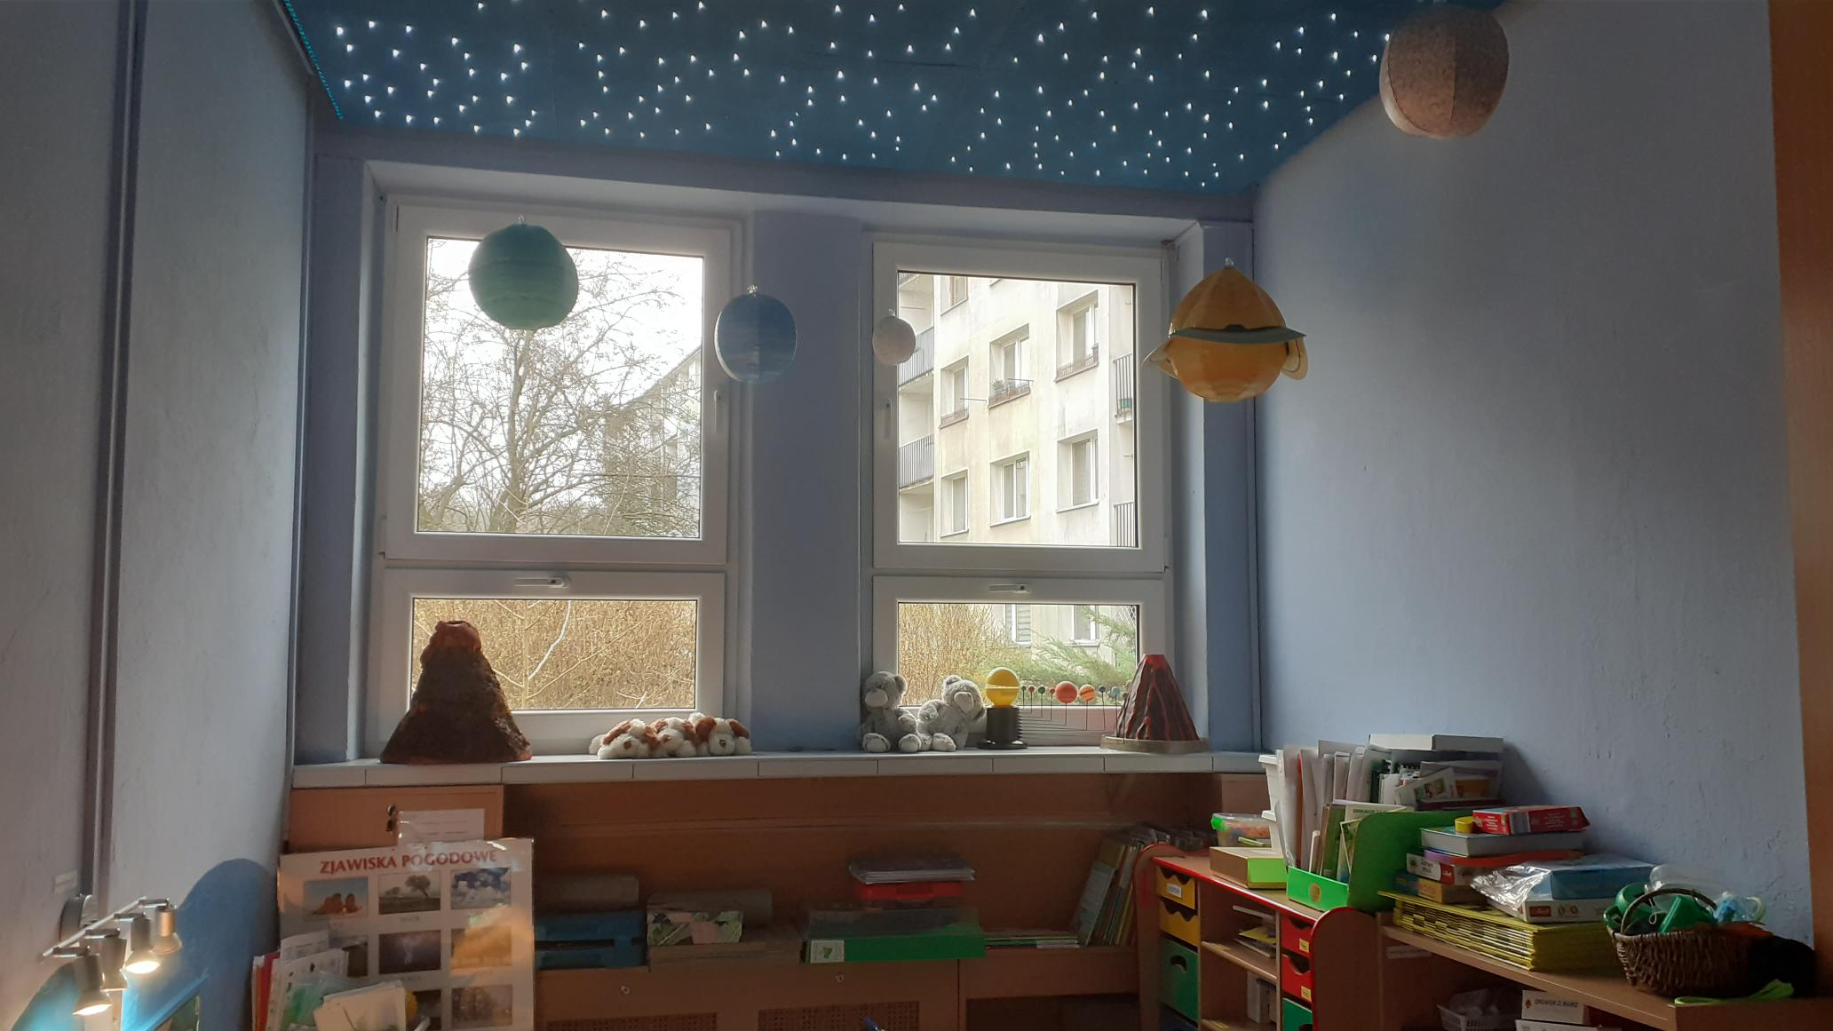

Do zajęć z terapii pedagogicznej na pierwszym piętrze.

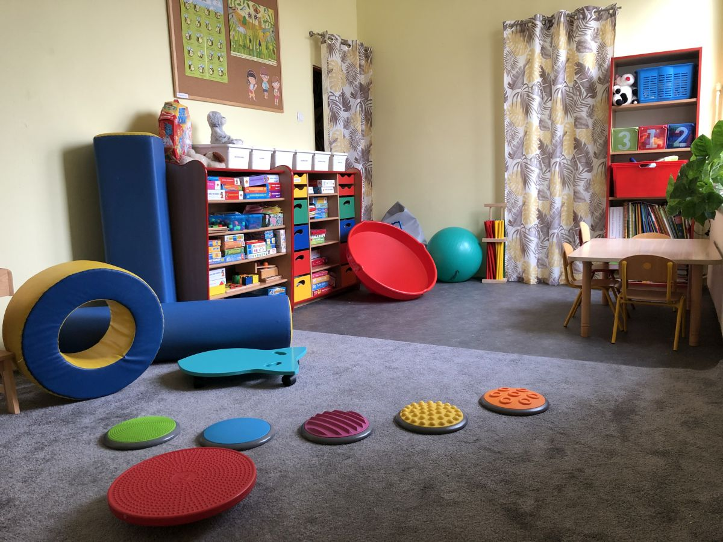

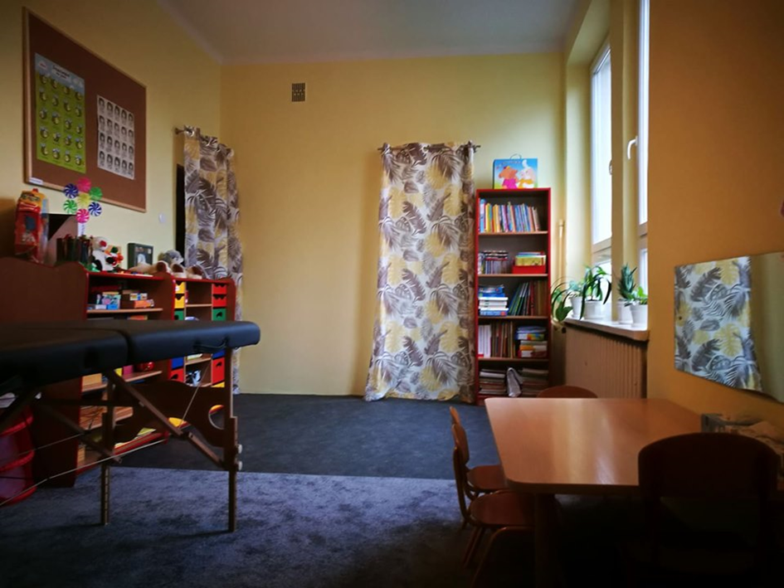

1. **Pyszne obiady**

Posiadamy własną kuchnię, w której przyrządzane są posiłki. Posiłki są spożywane w salach przedszkolnych.

To sale przedszkolne:

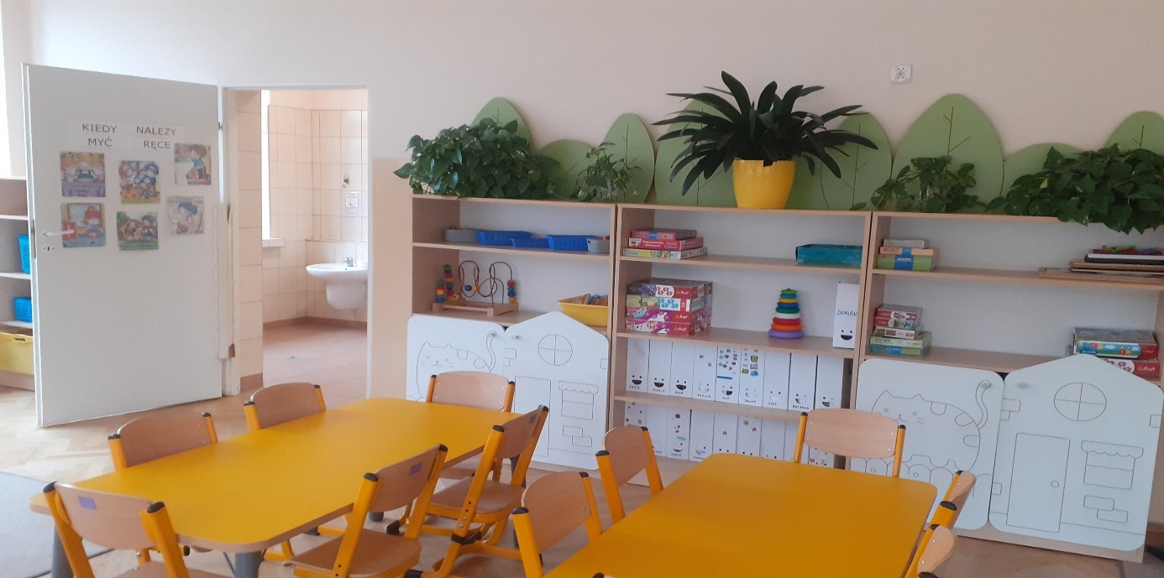

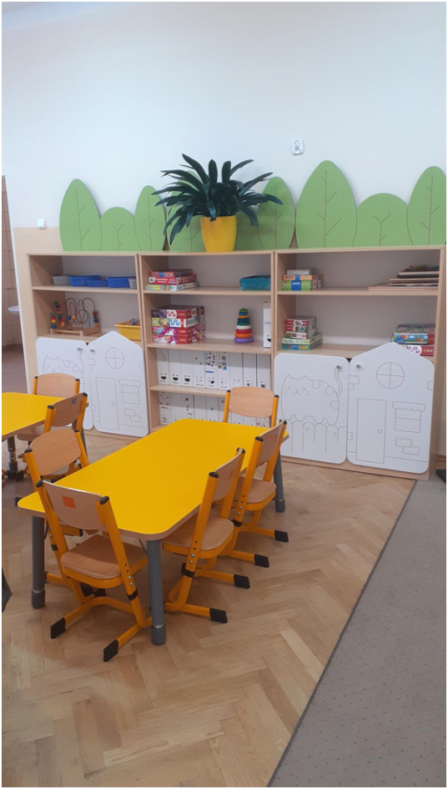

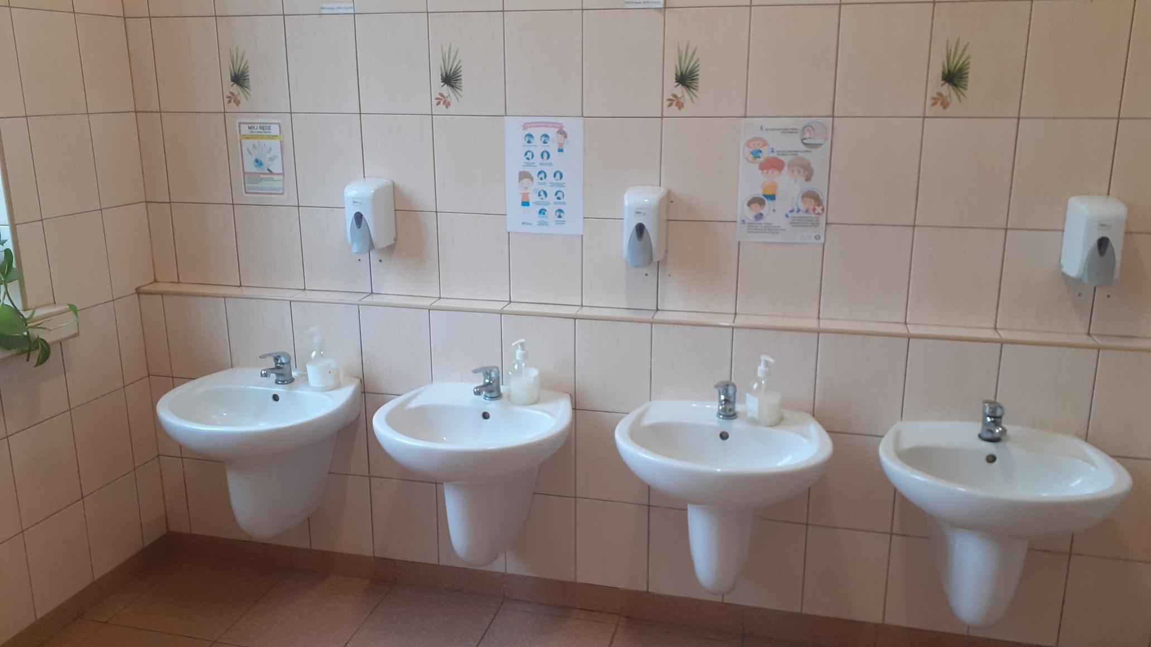

**Opiekę psychologa i pedagoga.**

Dzieci mogą skorzystać z pomocy psychologiczno-pedagogicznego we współpracy z Poradnią Psychologiczno-Pedagogiczną nr 5.

Poradnia Psychologiczno-Pedagogiczna nr 5 znajduje się w Łodzi przy   
ulicy Kopernika 40

## Jak się z nami skontaktować?

1. Telefonicznie: 42 6865910
2. Możesz też wysłać e-maila na adres: [kontakt@pm133.elodz.edu.pl](mailto:kontakt@pm133.elodz.edu.pl)
3. Możesz napisać pismo i wysłać na adres:

Przedszkole Miejskie nr 133, ul. Krzemieniecka22b, 94-017 Łódź

1. Możesz przynieść pismo do sekretariatu przedszkola.  
   Sekretariat jest czynny w godzinach od 9.00 do 15.00